Отдел Кировского образовательного округа
министерства образования Кировской области

Департамент образования администрации
муниципального образования
«Город Кирово-Чепецк» Кировской области

Муниципальное казенное
общеобразовательное учреждение средняя общеобразовательная школа № 6
города Кирово-Чепецка Кировской области

Окружной методический семинар

Модели взаимодействия
участников образовательных отношений
с использованием цифровых инструментов и сервисов

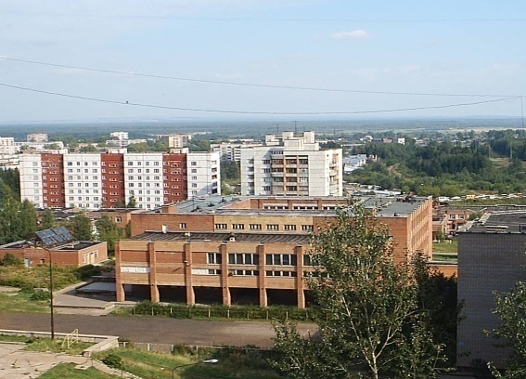

Кирово-Чепецк
2022 год

Цель: представить опыт работы МКОУ СОШ №6 города Кирово-Чепецка в рамках деятельности региональной инновационной площадки «Модель взаимодействия участников образовательных отношений в условиях цифровой трансформации образования»

Участники: администрация, учителя, педагогические работники образовательных организаций Кировского образовательного округа.

Дата проведения: 28 апреля 2022 года с 14.30 час.

Место проведения: Муниципальное казенное общеобразовательное учреждение средняя общеобразовательная школа №6города Кирово-Чепецка Кировской области.

Форма проведения: дистанционная, онлайн семинар на платформе «Сферум»

Адрес: город Кирово-Чепецк, ул. Сосновая, д. 24/2.

Контактные лица:
Шкляева Анна Львовна, директор МКОУ СОШ № 6, тел.(83361) 3-11-20,
e-mail: k-ch-school6@mail.ru

Ссылка на семинар https://sferum.ru/?p=messages&join=AJQ1d4uSDyG_qMNp0urvw_cU&to=chat

Инструкция по подключению
- Перейти по ссылке в чат
- Присоединиться к чату «Окружной методический семинар»
- Зайти в чат
- Дождаться начала видео трансляции
- Выключить свой микрофон
В случае затруднений можно обратиться за помощью по телефону
+7-982-384-15-23 (Даниил Аксентьевич Рябчук)

ПРОГРАММА

№ | Время | Тема выступления | Ответственный
1. | 14.30-14.40 | Об использовании российского ПО и сервисов для организации деятельности образовательной организации | Блохина Наталья Юрьевна, советник при ректорате КОГОАУ ДПО "ИРО Кировской области", научный руководитель
2. | 14.40-14.50 | Презентация модели взаимодействия участников образовательных отношений в условиях цифровой трансформации образования | Шкляева Анна Львовна, директор МКОУ СОШ № 6
3. | 14.50-15.00 | Модели взаимодействия «Учитель - Учитель» с использованием различных цифровых инструментов  (Office 365, Padlet.com, чаты) | Русских Инна Евгеньевна, заместитель директора по УВР
4. | 15.00- 15.10 | Ресурсы и возможности электронного журнала Дневник.ру для организации взаимодействия «Учитель – Ученик» | Валова Екатерина Николаевна, заместитель директора по УВР
5. | 15.10-15.20 | Опыт использования цифровых ресурсов во внеурочной деятельности для организации взаимодействия «Учитель – Ученик» | Чистякова Анна Николаевна, учитель изобразительного искусства и технологии
6. | 15.20-15.30 | Реализация проекта «Школа дистанционной грамотности» для родителей будущих первоклассников | Луппова Нина Николаевна, заместитель директора по УВР  Логинова Марианна Владимировна, учитель информатики
7. | 15.30-15.40 | Использование платформы Учи.ру для организации взаимодействия «Учитель - Родитель» | Глызина Наталья Леонидовна, учитель начальных классов
8. | 15.40-15.50 | Использование официальной страницы социальной сети ВК для организации внеурочной деятельности | Мерзлякова Елена Владимировна, педагог-организатор
9. | 15.50-16.00 | Организация взаимодействия с социальными партнерами для реализации городских сетевых проектов | Окишева Татьяна Владимировна, педагог-организатор
10. | 16.00-16.10 | Подведение итогов. Ответы на вопросы | Шкляева Анна Львовна, директор МКОУ СОШ № 6

